Załącznik nr 4 do zarządzenia nr 374/2013
Wójta Gminy Kamieniec Ząbkowicki
z dnia 15 listopada 2013 r.

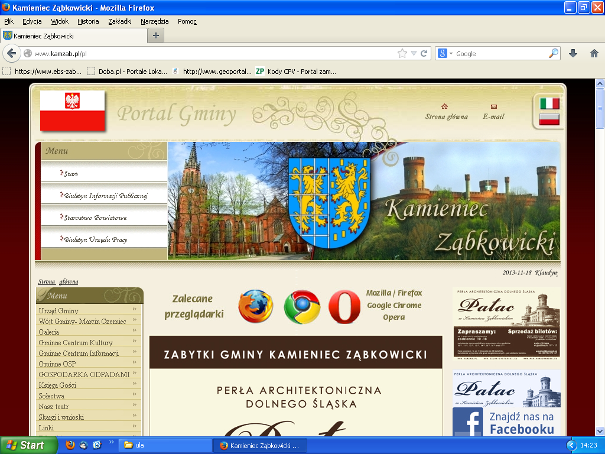

GMINA
Kamieniec Ząbkowicki

PROJEKT
UCHWAŁY W SPRAWIE PRZYJĘCIA WIELOLETNIEJ PROGNOZY FINANSOWEJ
GMINY KAMIENIEC ZĄBKOWICKI

Kamieniec Ząbkowicki – listopad 2013

